HW04 學號:309515021 姓名:黃浩瑋

1. PCA

t = linspace(0,1,500)'; %隨機兩訊號

y1 = sin(8\*pi\*t); %弦波

y2 = rand(size(t)); %像noise的訊號

y1 = (y1-mean(y1))/std(y1); %測量訊號 均值為0且標準偏差為1

y2 = (y2-mean(y2))/std(y2);

A = 3\*rand(2,2); %隨機矩陣A

X = [y1,y2]\*A; % X=As

figure

clf

subplot(2,1,1)

plot(X)

subplot(2,1,2)

plot(X(:,1),X(:,2),'.')

axis equal

axis tight

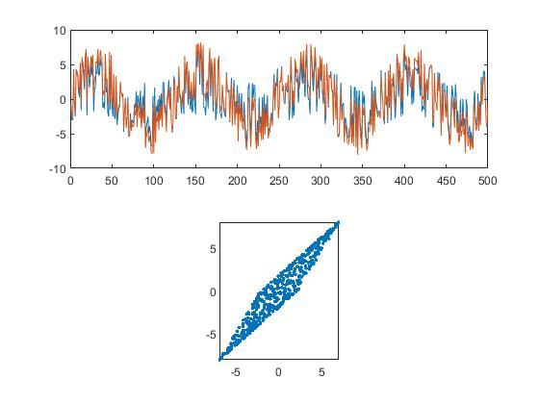[coeff,latent,explained] = pcacov(X) %PCA分析

scatter

Mix signal

PCA Matrix

Coeff =

0.6506 0.7594

0.7594 -0.6506

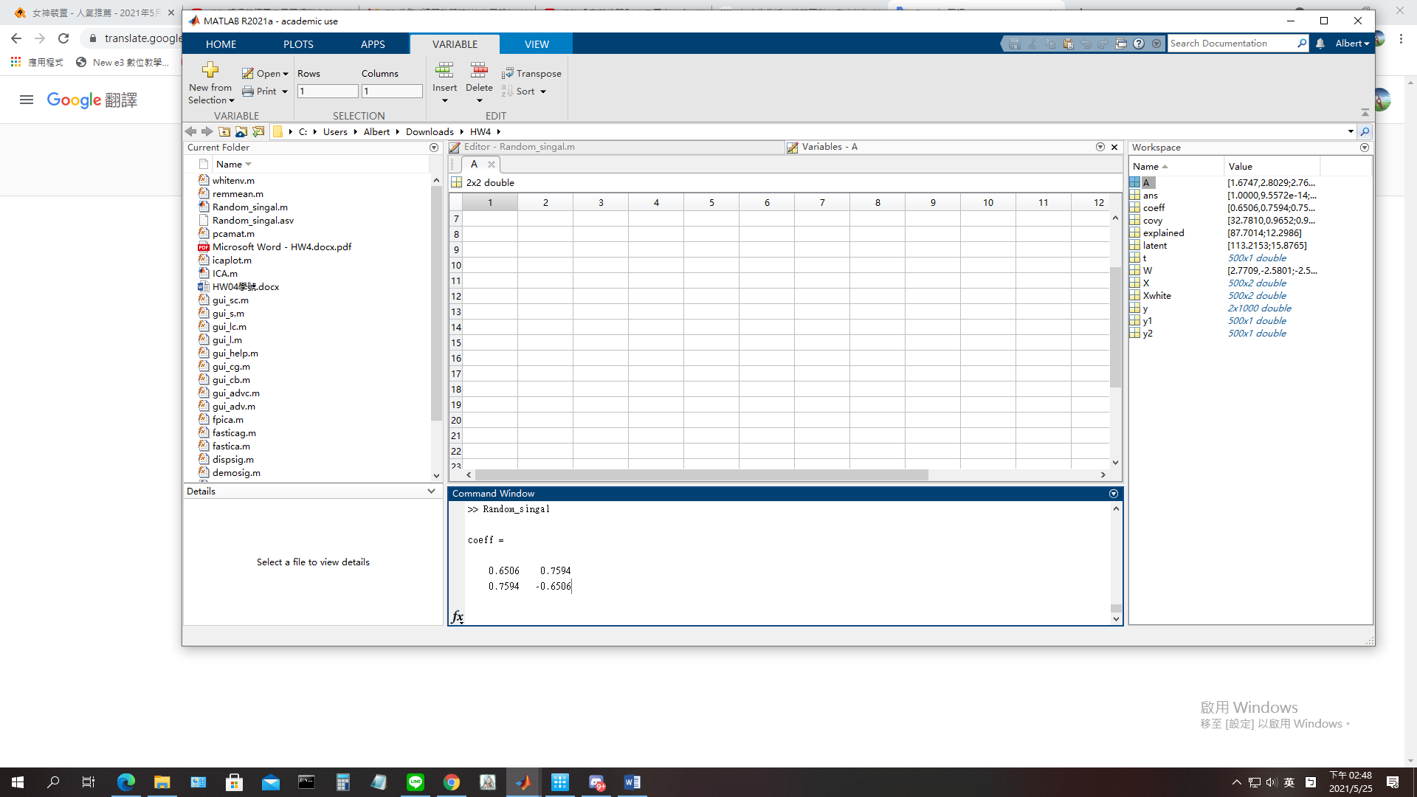

Principal components:

PC1 為 87.7014%

PC2 為 12.2986%

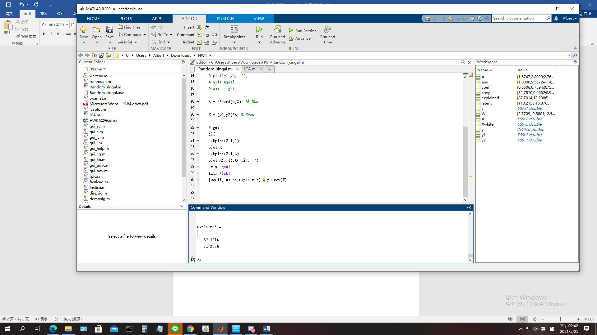

1. ICA

這裡我使用FASTICA

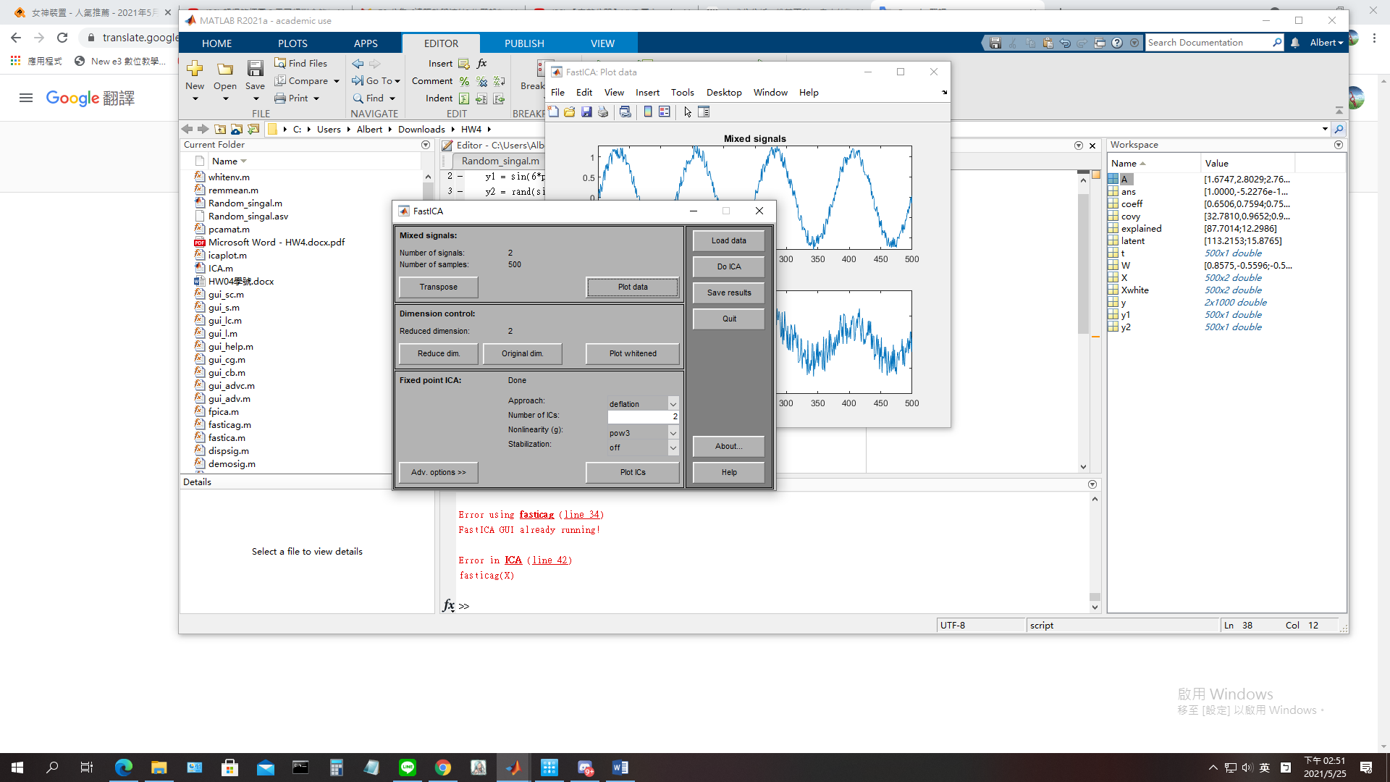

原始Mix signal(如下圖):

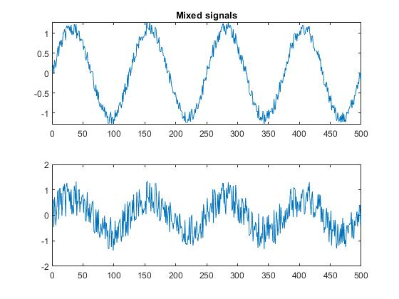

經過ICA後可以得到兩個independent signal:

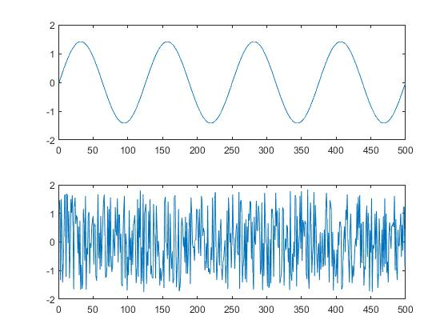

與原訊號做比較(如下圖)，可看出基本一制:

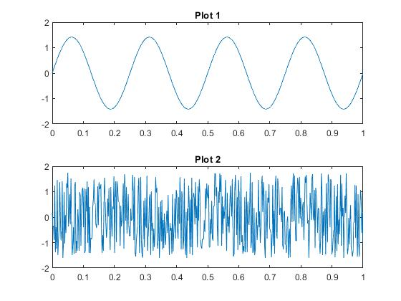

Origin

After ICA

Scatter 後:

